**TRƯỜNG ĐẠI HỌC GIA ĐỊNH**

**KHOA: CÔNG NGHỆ THÔNG TIN**



**BÁO CÁO**

**MÔN ĐẠI CƯƠNG KỸ THUẬT PHẦN MỀM**

**ĐỀ TÀI : Hệ thống khám bệnh & phát thuốc eHealthCare**

**GVHD : LÊ HUỲNH PHƯỚC**

**HKII : NĂM 2021-2022**

**LỚP : K14DCPM02**

**THÀNH VIÊN NHÓM :**

1. **QUÁCH THẢO TRANG**
2. **NGUYỄN LÊ QUANG THUẬN**
3. **TRỊNH ĐÌNH THUẬN**
4. **NGUYỄN THỊ TÚ**

**THÀNH PHỐ HỒ CHÍ MINH, THÁNG 6 NĂM 2022**

**Mục lục**

1. Hiện trạng và yêu cầu 2

1.1 Hiện trạng: 2

1.2 Yêu cầu chức năng: 3

2. Thiết kế 3

2.1 Sơ đồ usecase: 3

Đặc tả Usecase: 4

2.2 Sơ đồ class 8

Sơ đồ ecb: 10

2.3 Sơ đồ tuần tự 10

2.4 Sơ đồ trạng thái 13

**1. Hiện trạng và yêu cầu**

* 1. **Hiện trạng:**

Bệnh viện mới thành lập eHealthCare muốn xây dựng một hệ thống để phục vụ cho người dân trong việc khám bệnh và phát thuốc.

Mỗi bệnh nhân khi đến khám đều có một thẻ bảo hiểm chứa thông tin cá nhân (họ tên, ngày sinh, địa chỉ nhà, số điện thoại bệnh nhân). Khi đăng kí dịch vụ, bệnh viện sẽ tiến hành khám sức khoẻ để lưu trữ thông tin y tế của khách hàng (giới tính, nhóm máu, Rh+ hay Rh-, cân nặng, chiều cao, nhịp tim).

Có 2 hình thức bảo hiểm: loại 1, loại 2

- Loại 1: khách hàng phải trả phí hàng tháng là 100.000VNĐ, khi có phát sinh bệnh, bệnh viện sẽ chi trả 50% không quá 500.000VNĐ cho một lần khám.

- Loại 2: Khách hàng phải trả phí hàng tháng là 300.000VNĐ, khi có phát sinh bệnh, bệnh viện sẽ chi trả 80% không quá 1.000.000VNĐ cho một lần khám.

Trong bệnh viện có các bác sĩ với nhiều chuyên khoa khác nhau, có ngày và ca trực khác nhau (sáng, trưa, chiều, tối và khuya).

* 1. **Yêu cầu chức năng:**

Tại nơi đăng ký khám bệnh:

- Bệnh nhân sẽ nhập ID thẻ bảo hiểm, hệ thống sẽ hiển thị thông tin cho bệnh nhân kiểm tra sau đó hiển thị lời chào bệnh nhân (tuỳ vào tuổi tác, giới tính mà xưng hô phù hợp).

- Sau đó hệ thống sẽ hiển thị danh sách chuyên khoa để bệnh nhân lựa chọn. Sau khi chọn chuyên khoa phù hợp, hệ thống sẽ hiển thị danh sách bác sĩ có ca trực cùng với số người đang chờ khám. Bệnh nhân chọn bác sĩ và nhận số thứ tự tương ứng.

Tại phòng khám:

- Bệnh nhân chờ đến số thứ tự khám.

- Sau khi khám bệnh và chẩn đoán, bác sĩ sẽ điền vào phiếu khám bệnh gồm bệnh chẩn đoán và đơn thuốc (nếu có). Đơn thuốc sẽ ghi rõ tên thuốc, liều lượng sáng, trưa, chiều tối và uống trước hoặc sau khi ăn.

- Sau khi bệnh nhân ra khỏi phòng khám, bác sĩ ấn nút số thứ tự tiếp theo.

Tại quầy thu ngân và phát thuốc:

- Bệnh nhân sẽ nhận thuốc và đóng tiền (bao gồm tiền khám và tiền thuốc). Mỗi chuyên khoa sẽ có tiền khám khác nhau. Tuỳ thuộc vào loại bảo hiểm mà bệnh nhân sẽ phải đóng số tiền khác nhau.

1. **Thiết kế**
   1. **Sơ đồ usecase:**

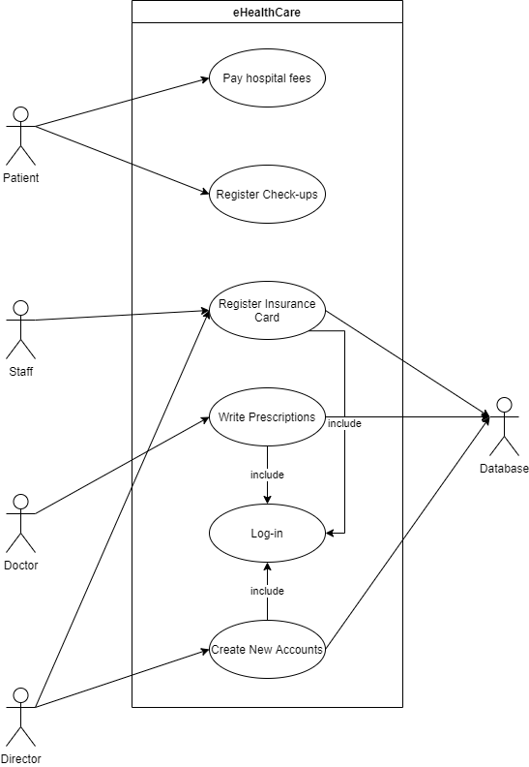

**Đặc tả Usecase:**

UC 1: Đăng nhập ( Log-in)

* Actors : Nhân viên, bác sĩ, giám đốc.
* Mô tả : Đăng nhập để được cấp quyền thực hiện chức năng của mình
* Độ ưu tiên : cao
* Rủi ro : Trung bình
* Các tình huống:

+) Kịch bản chính: Đăng nhập thành công

1. Nhân viên/ Bác sĩ/ Giám đốc: Chọn chức năng đăng nhập

2. System: Yêu cầu nhập username, password

3. Nhân viên/ Bác sĩ/ Giám đốc: Nhập vào username, password

4.1. System: Kiểm tra đúng username, password

5.1. System: Hiển thị menu đối với mỗi chức vụ

+) Kịch bản thay thế: Đăng nhập thất bại

1-> 2 -> 3

4.2. System: Kiểm tra sai username/ password

5.2. System: Yêu cầu nhập lại username/ password

UC 2 : Đăng ký thẻ bảo hiểm (Register Insurance card)

* Actors : Nhân viên
* Mô tả : Sau khi khám sức khỏe tổng quát, nhập thông tin để đăng ký dịch vụ bảo hiểm cho bệnh nhân
* Độ ưu tiên : cao
* Rủi ro : trung bình
* Các tình huống

+) Kịch bản chính : Đăng ký thẻ bảo hiểm thành công

1. Nhân viên: Chọn chức năng đăng ký thẻ bảo hiểm sau khi đã đăng nhập vào hệ thống

2. System: Yêu cầu nhập thông tin bệnh nhân

3. Nhân viên: Nhập thông tin bệnh nhân

4. System: Cung cấp ID thẻ

5. Database: Lưu lại thông tin

UC 3 : Tạo tài khoản mới ( Create new accounts)

* Actors : Giám đốc
* Mô tả : Tạo tài khoản cho bác sĩ/ nhân viên
* Độ ưu tiên : cao
* Rủi ro : trung bình
* Các tình huống

+) Kịch bản chính : tạo tài khoản thành công

1. Giám đốc: Chọn chức năng tạo tài khoản sau khi đã đăng nhập vào hệ thống

2. System: Yêu cầu nhập lại mật khẩu để tăng tính bảo mật

3. Giám đốc: Nhập mật khẩu

4. System: Kiểm tra mật khẩu

5.1. Database: Đúng mật khẩu

6.1. System: Yêu cầu nhập thông tin tài khoản

7. Giám đốc: Nhập thông tin

8. Database: Lưu lại thông tin.

+) Kịch bản thay thế 1 : giám đốc đăng nhập vào chức năng tạo tài khoản không thành công

1->2->3->4

5.2. System: Sai mật khẩu

6.2. System: Yêu cầu nhập lại mật khẩu (tối đa 5 lần)

6.3. System: Nếu nhập lại sai quá 5 lần sẽ đăng xuất và trả về menu chính

+) Kịch bản thay thế 2: tạo tài khoản được tạo cho bác sĩ

1->2->3->4->5.1->6.1->7

7.1. System: Hiển thị chuyên khoa

7.2. Giám đốc: Nhập chuyên khoa

7.3. System: Hiển thị ca trực

7.4. Giám đốc: Nhập ca trực

8. Database: Lưu lại thông tin.

UC 4: Điền phiếu khám bệnh (Write prescriptions)

* Actors : Bác sĩ
* Mô tả : Sau khi khám bệnh, bác sĩ sẽ điền vào phiếu bệnh chẩn đoán và đơn thuốc
* Độ ưu tiên : cao
* Rủi ro : trung bình
* Các tình huống

+) Kịch bản chính: Điền phiếu khám bệnh thành công

1. Bác sĩ: Chọn chức năng điền phiếu khám bệnh sau khi đã đăng nhập hệ thống

2. System: Yêu cầu nhập thông tin bệnh

3. Bác sĩ: Nhập thông tin bệnh

4. System: Yêu cầu nhập đơn thuốc

5. Bác sĩ: Nhập đơn thuốc

6. System: Hỏi có muốn nhập thêm đơn thuốc (tối đa 20)

7. Bác sĩ: Nhập vào câu trả lời

8. Database: Lưu lại thông tin sau khi đã hoàn tất

UC 5 : Đăng ký khám bệnh ( Register check-ups)

* Actors : Bệnh nhân
* Mô tả: Nhập mã thẻ bảo hiểm để tiến hành chọn chuyên khoa, bác sĩ muốn khám và lấy số thứ tự khám.
* Độ ưu tiên : cao
* Rủi ro : trung bình
* Các tình huống

+) Kịch bản chính: Đăng ký khám bệnh thành công

1. Bệnh nhân: Chọn đăng ký khám bệnh

2. System: Yêu cầu nhập ID thẻ bảo hiểm

3. Bệnh nhận: Nhập ID

4. System: Kiểm tra ID

5.1. Database: Kiểm tra đúng ID

6.1. System Hiển thị thông tin để bệnh nhân kiểm tra (Y/N)

7.1.1. Bệnh nhân: Kiểm tra đúng thông tin. Nhấn xác nhận

8.1.1. System: Hiển thị lời chào

9.1.1. System: Hiển thị chuyên khoa cho bệnh nhận chọn

10.1.1. Bệnh nhân: Chọn chuyên khoa

11.1.1. System: Hiển thị các bác sĩ đang trực

12.1.1. Bệnh nhân: Chọn bác sĩ

13.1.1. System: Hiển thị số thứ tự đang được khám và số bệnh nhân đang chờ khám

14.1.1. System: In ra số thứ tự cho bệnh nhân

+) Kịch thay thế 1: sai thông tin bệnh nhân

1->2->3->4->5.1->6.1

7.1.2. Bệnh nhân: Kiểm tra sai thông tin. Nhấn xác nhận

8.1.2. System: Hỏi bệnh nhân có muốn nhập lại ID (Y/N)

9.1.2. Bệnh nhân: Nhấn xác nhận

+) Kịch bản thay thế 2: nhập sai ID

1->2->3->4->5.1

6.2. System: Kiểm tra ID không tồn tại. Hỏi bệnh nhân có muốn nhập lại ID (Y/N)

7.2. Bệnh nhân: Nhấn xác nhận

UC 6 : Đóng tiền viện phí ( Pay hospital fees)

* Actors : Bệnh nhân
* Mô tả: Sau khi khám bệnh và nhận được phiếu khám bệnh, bệnh nhân sẽ nhập mã của phiếu khám bệnh để biết được số tiền cần đóng
* Độ ưu tiên : cao
* Rủi ro : trung bình
* Các tình huống

+) Kịch bản chính: đóng tiền thành công

1. Bệnh nhân: Chọn chức năng đóng tiền
2. System: yêu cầu nhập mã phiếu khám bệnh
3. Bệnh nhân: nhập thông tin
4. Database: In thông tin phiếu khám bệnh và số tiền bệnh nhân phải thanh toán ( bao gồm tiền thuốc ,tiền khám và chiết khấu từ thẻ bảo hiểm)
   1. **Sơ đồ class**

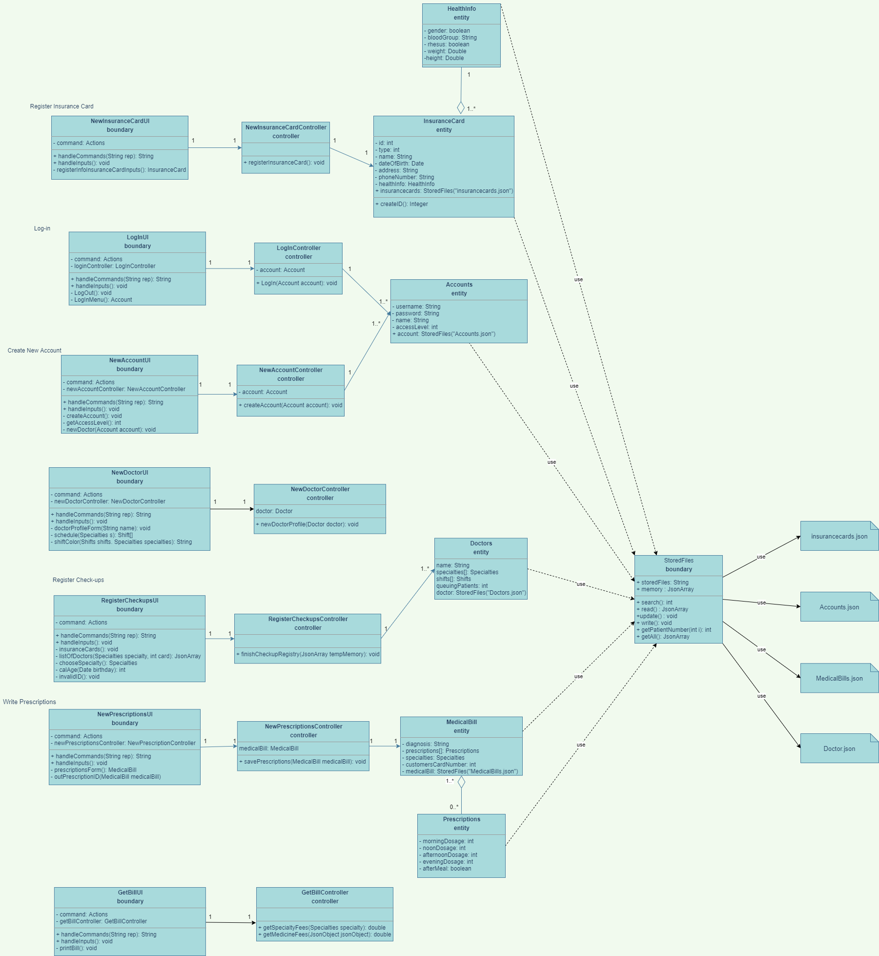

**Sơ đồ ECB**: 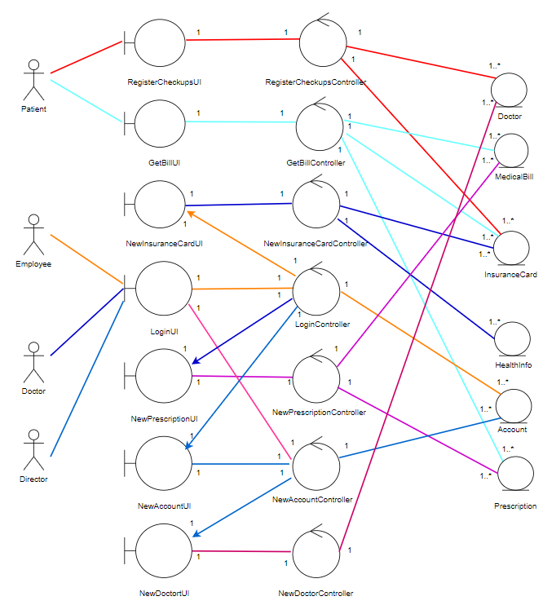

**2.3 Sơ đồ tuần tự**

- Chức năng đăng ký khám bệnh

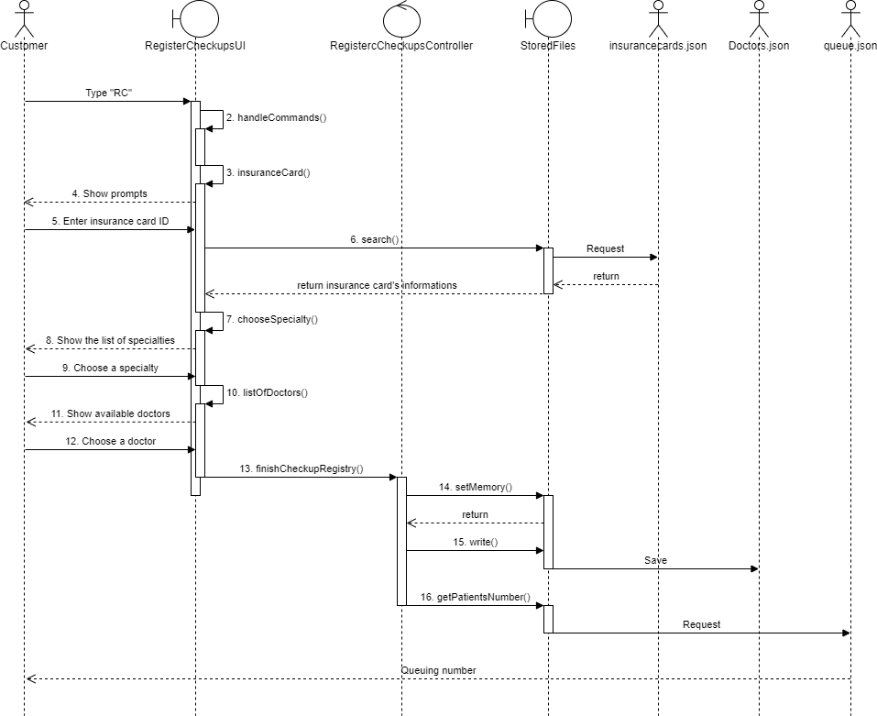

- Chức năng đóng tiền

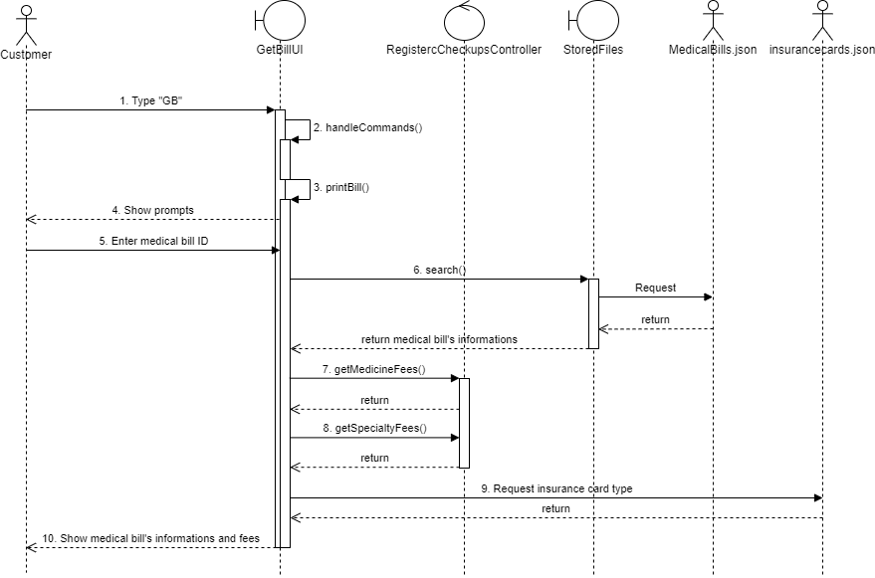

- Chức năng đăng nhập

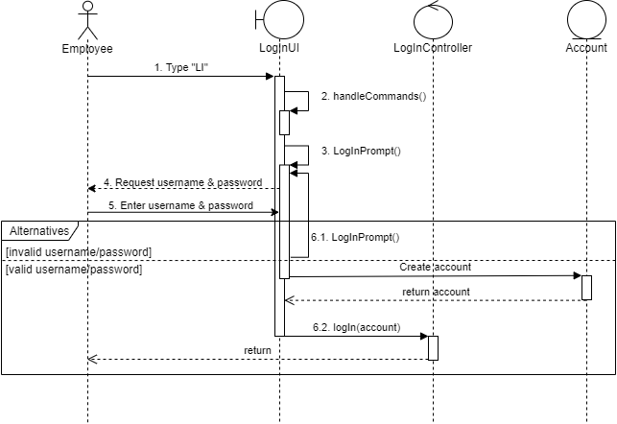

- Chức năng đăng kí thẻ bảo hiểm

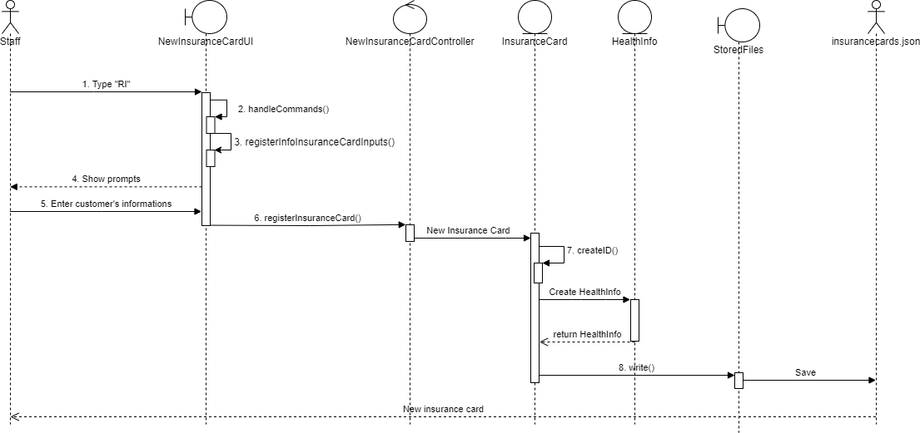

- Chức năng tạo tài khoản

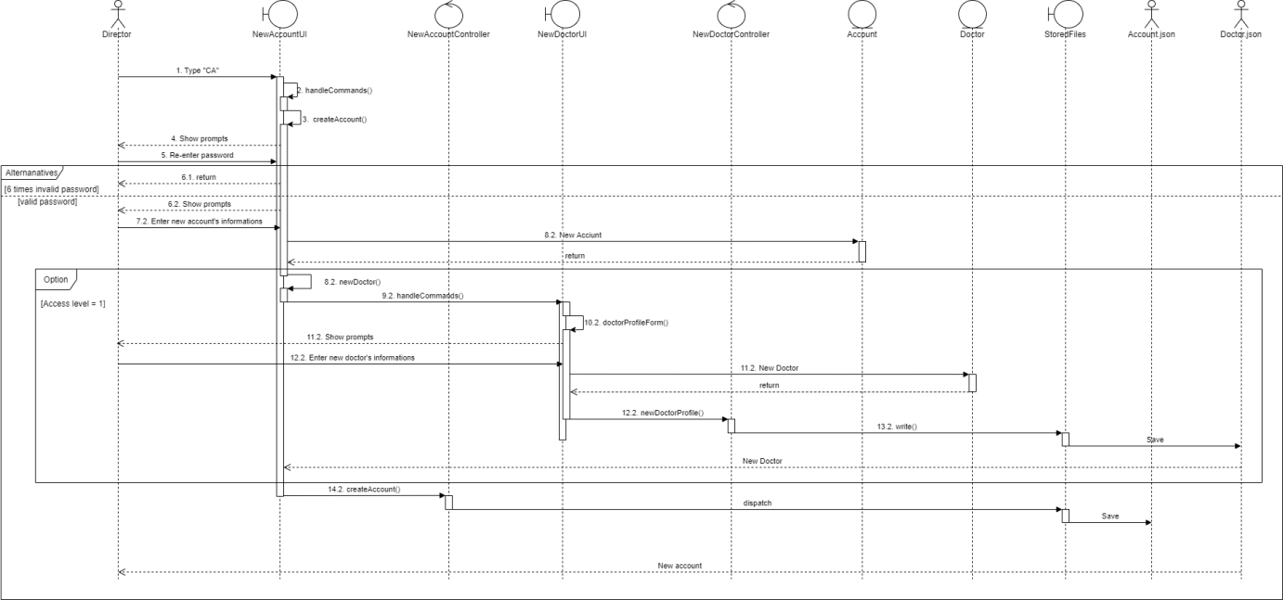

- Chức năng điền phiếu khám bệnh

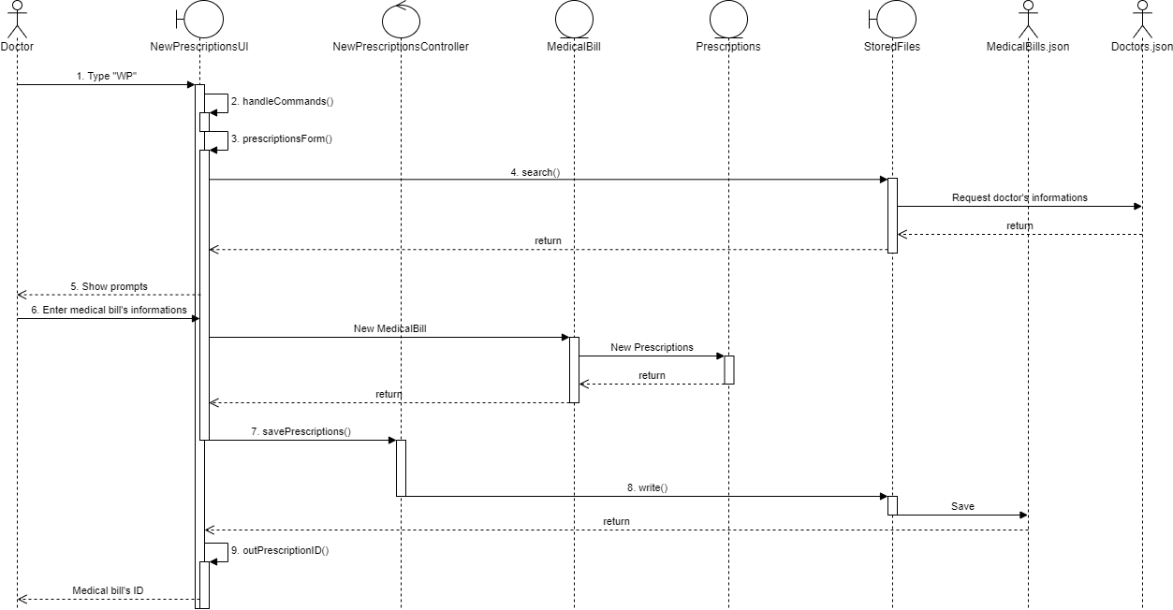

**2.4 Sơ đồ trạng thái**

